№  п/п | Адрес, кадастровый номер земельного участка, площадь земельного участка | Схема размещения мест (площадок)  накопления ТКО, Масштаб 1:2000
231 | Тверская обл., Осташковский городской округ,  Замошский т/о, д.Самара,  кадастровый  номер земельного участка  69:24:0164901  X 57.104335  Y 33.072961 | 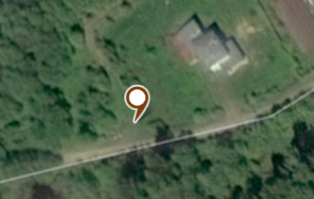  Место (площадка) накопления ТКО

№  п/п | Адрес, кадастровый номер земельного участка, площадь земельного участка | Схема размещения мест (площадок)  накопления ТКО, Масштаб 1:2000
221 | Тверская обл., Осташковский городской округ,  Замошский т/о, д.Косарово,  кадастровый  номер земельного участка  69:24:0163401  X 57.036187  Y 33.000085 | 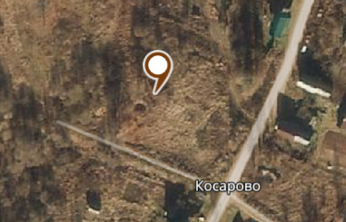  Место (площадка) накопления ТКО

№  п/п | Адрес, кадастровый номер земельного участка, площадь земельного участка | Схема размещения мест (площадок)  накопления ТКО, Масштаб 1:2000
232 | Тверская обл., Осташковский городской округ,  Замошский т/о, ж/д станция Сигово,  кадастровый  номер земельного участка  69:24:0000000  X 57.020875  Y 32.911370 | 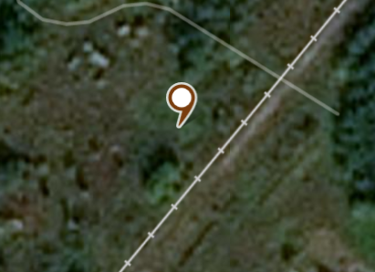  Место (площадка) накопления ТКО

№  п/п | Адрес, кадастровый номер земельного участка, площадь земельного участка | Схема размещения мест (площадок)  накопления ТКО, Масштаб 1:2000
226 | Тверская обл., Осташковский городской округ,  Замошский т/о, д.Маслово,  кадастровый  номер земельного участка  69:24:0150501  X 56.992614  Y 32.887391 | 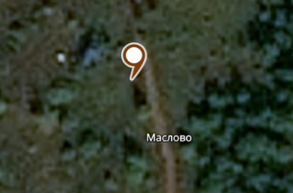  Место (площадка) накопления ТКО

№  п/п | Адрес, кадастровый номер земельного участка, площадь земельного участка | Схема размещения мест (площадок)  накопления ТКО, Масштаб 1:2000
224 | Тверская обл., Осташковский городской округ,  Замошский т/о, д.Малое  Ильинское,  кадастровый  номер земельного участка  69:24:0151001  X 56.945338  Y 32.861619 | 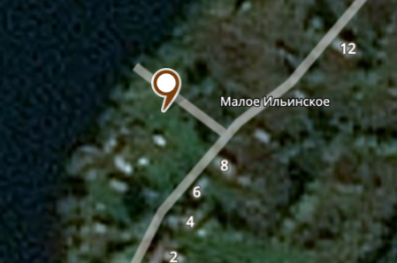  Место (площадка) накопления ТКО

№  п/п | Адрес, кадастровый номер земельного участка, площадь земельного участка | Схема размещения мест (площадок)  накопления ТКО, Масштаб 1:2000
234 | Тверская обл., Осташковский городской округ,  Замошский т/о, д.Большое  Ильинское,  кадастровый  номер земельного участка  69:24:0151101  X 56.950581  Y 32.865095 | 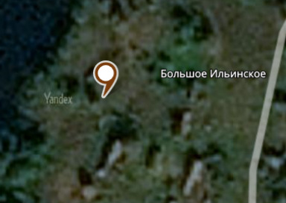  Место (площадка) накопления ТКО

№  п/п | Адрес, кадастровый номер земельного участка, площадь земельного участка | Схема размещения мест (площадок)  накопления ТКО, Масштаб 1:2000
223 | Тверская обл., Осташковский городской округ,  Замошский т/о, д.Кречетово,  кадастровый  номер земельного участка  69:24:0151401  X 56.917964  Y 32.814712 | 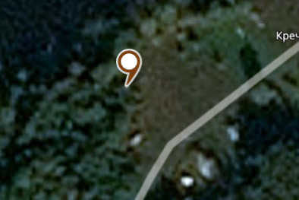  Место (площадка) накопления ТКО

№  п/п | Адрес, кадастровый номер земельного участка, площадь земельного участка | Схема размещения мест (площадок)  накопления ТКО, Масштаб 1:2000
227 | Тверская обл., Осташковский городской округ,  Замошский т/о,  д.Покровское,  кадастровый  номер земельного участка  69:24:0150801  X 56.949865  Y 32.832144 | 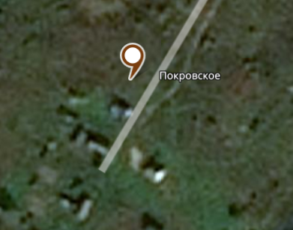  Место (площадка) накопления ТКО

№  п/п | Адрес, кадастровый номер земельного участка, площадь земельного участка | Схема размещения мест (площадок)  накопления ТКО, Масштаб 1:2000
229 | Тверская обл., Осташковский городской округ,  Замошский т/о, д.Студенец,  кадастровый  номер земельного участка  69:24:0150701  X 56.964724  Y 32.866283 | 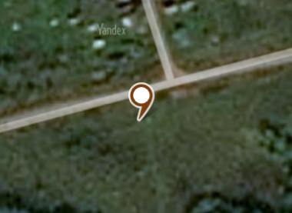  Место (площадка) накопления ТКО

№  п/п | Адрес, кадастровый номер земельного участка, площадь земельного участка | Схема размещения мест (площадок)  накопления ТКО, Масштаб 1:2000
219 | Тверская обл., Осташковский городской округ,  Замошский т/о, д.Занепречье,  кадастровый  номер земельного участка  69:24:0150601  X 56.968305  Y 32.902190 | 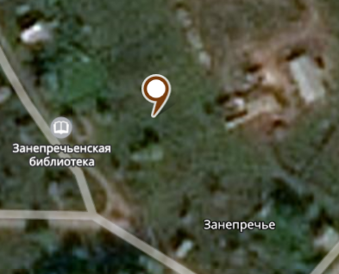  Место (площадка) накопления ТКО

№  п/п | Адрес, кадастровый номер земельного участка, площадь земельного участка | Схема размещения мест (площадок)  накопления ТКО, Масштаб 1:2000
216 | Тверская обл., Осташковский городской округ,  Замошский т/о, д.Городище,  кадастровый  номер земельного участка  69:24:0151301  X 56.941265  Y 32.936951 | 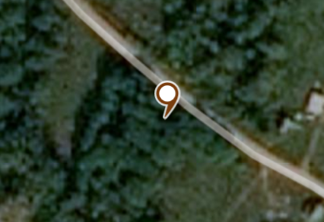  Место (площадка) накопления ТКО

№  п/п | Адрес, кадастровый номер земельного участка, площадь земельного участка | Схема размещения мест (площадок)  накопления ТКО, Масштаб 1:2000
212 | Тверская обл., Осташковский городской округ,  Замошский т/о, д.Большое  Лохово,  кадастровый  номер земельного участка  69:24:0151601  X 56.908101  Y 32.946393 | 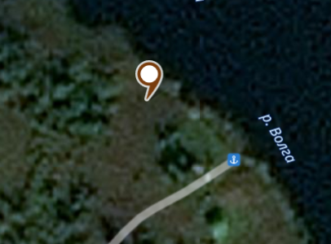  Место (площадка) накопления ТКО

№  п/п | Адрес, кадастровый номер земельного участка, площадь земельного участка | Схема размещения мест (площадок)  накопления ТКО, Масштаб 1:2000
220 | Тверская обл., Осташковский городской округ,  Замошский т/о, д.Кобенево,  кадастровый  номер земельного участка  69:24:0151701  X 56.903279  Y 32.956692 | 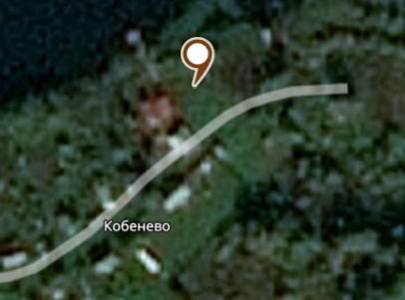  Место (площадка) накопления ТКО

№  п/п | Адрес, кадастровый номер земельного участка, площадь земельного участка | Схема размещения мест (площадок)  накопления ТКО, Масштаб 1:2000
225 | Тверская обл., Осташковский городской округ,  Замошский т/о, д.Малое  Лохово,  кадастровый  номер земельного участка  69:24:0151501  X 56.911287  Y 32.954761 | 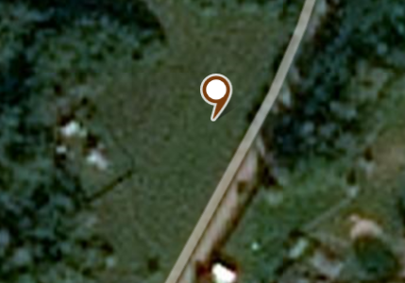  Место (площадка) накопления ТКО

№  п/п | Адрес, кадастровый номер земельного участка, площадь земельного участка | Схема размещения мест (площадок)  накопления ТКО, Масштаб 1:2000
230 | Тверская обл., Осташковский городской округ,  Замошский т/о, д.Польки,  кадастровый  номер земельного участка  69:24:0163901  X 56.936408  Y 33.111434 | 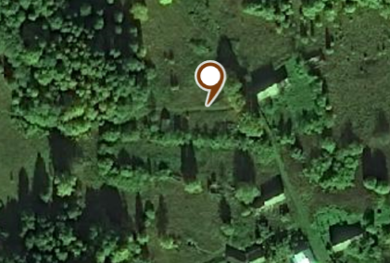  Место (площадка) накопления ТКО

№  п/п | Адрес, кадастровый номер земельного участка, площадь земельного участка | Схема размещения мест (площадок)  накопления ТКО, Масштаб 1:2000
233 | Тверская обл., Осташковский городской округ,  Замошский т/о, д.Шадыки,  кадастровый  номер земельного участка  69:24:0163701  X 56.960187  Y 33.092460 | 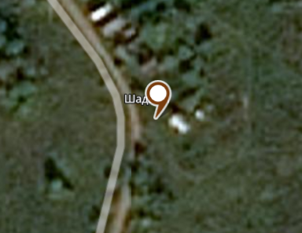  Место (площадка) накопления ТКО

№  п/п | Адрес, кадастровый номер земельного участка, площадь земельного участка | Схема размещения мест (площадок)  накопления ТКО, Масштаб 1:2000
218 | Тверская обл., Осташковский городской округ,  Замошский т/о, д.Заболотье,  кадастровый  номер земельного участка  69:24:0163601  X 56.981532  Y 33.103209 | 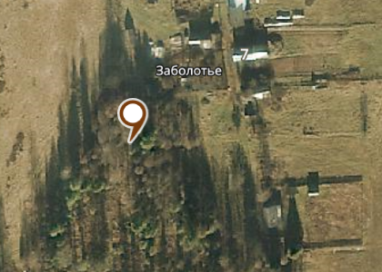  Место (площадка) накопления ТКО

№  п/п | Адрес, кадастровый номер земельного участка, площадь земельного участка | Схема размещения мест (площадок)  накопления ТКО, Масштаб 1:2000
215 | Тверская обл., Осташковский городской округ,  Замошский т/о, д.Вязовня ,  кадастровый  номер земельного участка  69:24:0163501  X 56.988874  Y 33.099712 | 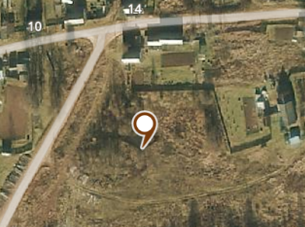  Место (площадка) накопления ТКО

№  п/п | Адрес, кадастровый номер земельного участка, площадь земельного участка | Схема размещения мест (площадок)  накопления ТКО, Масштаб 1:2000
222 | Тверская обл., Осташковский городской округ,  Замошский т/о, д.Краклово ,  кадастровый  номер земельного участка  69:24:0163201  X 57.038860  Y 33.108167 | 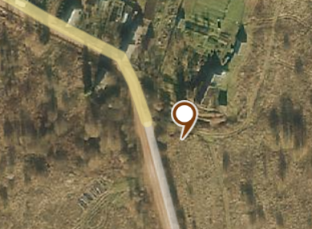  Место (площадка) накопления ТКО

№  п/п | Адрес, кадастровый номер земельного участка, площадь земельного участка | Схема размещения мест (площадок)  накопления ТКО, Масштаб 1:2000
228 | Тверская обл., Осташковский городской округ,  Замошский т/о, д.Нехина  Гора,  кадастровый  номер земельного участка  69:24:0163001  X 57.053793  Y 33.067768 | 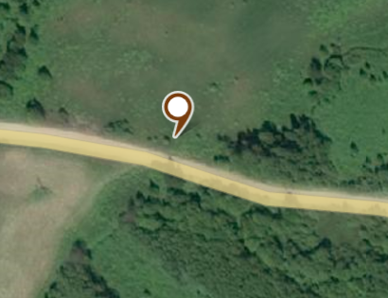  Место (площадка) накопления ТКО

№  п/п | Адрес, кадастровый номер земельного участка, площадь земельного участка | Схема размещения мест (площадок)  накопления ТКО, Масштаб 1:2000
214 | Тверская обл., Осташковский городской округ,  Замошский т/о, д.Нескучное,  кадастровый  номер земельного участка  69:24:0162201  X 57.133746  Y 33.008611 | 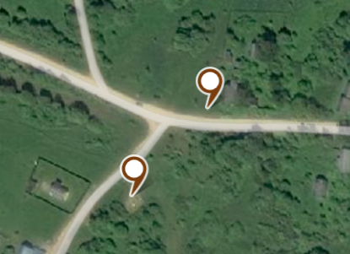  Место (площадка) накопления ТКО

№  п/п | Адрес, кадастровый номер земельного участка, площадь земельного участка | Схема размещения мест (площадок)  накопления ТКО, Масштаб 1:2000
213 | Тверская обл., Осташковский городской округ,  Замошский т/о,  д.Никольское,  кадастровый  номер земельного участка  69:24:0162301  X 57.135679  Y 33.025220 | 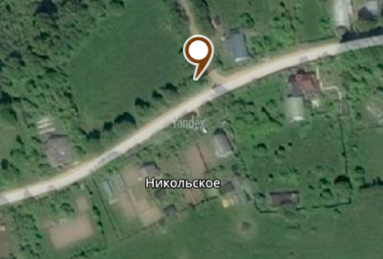  Место (площадка) накопления ТКО

